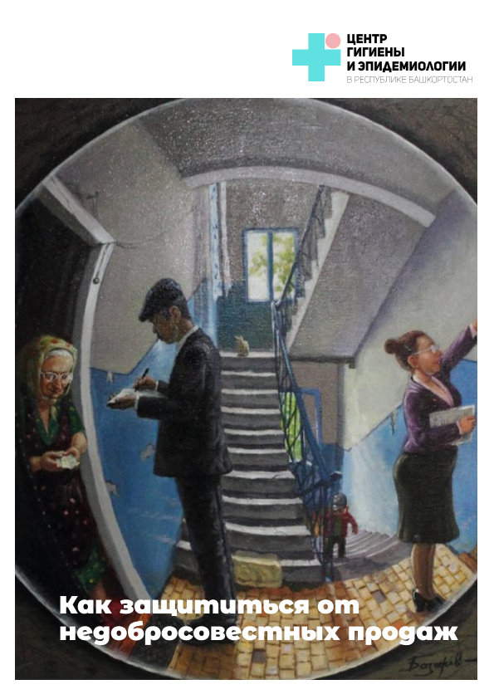
Как защититься от недобросовестных продаж
Обходя квартиры, хитрые продавцы пытаются сбывать самые разные товары и услуги, которые часто имеют сомнительное качество, завышенную цену или просто невыгодное по сравнению с аналогами соотношение цены и качества.
Иногда продавец представляется сотрудником коммунальной службы или, например, общественной организации. Как правило, продавцы обещают бесплатно предоставить образец какого-то товара, провести демонстрацию услуги. Они могут предлагать фильтры для воды, фурнитуру для окон, пылесосы, медицинские аппараты и многое другое.
Войдя в квартиру, агент делает какой-нибудь специально подстроенный впечатляющий трюк. Например, продавец пылесосов просит хозяина квартиры сначала почистить ковер или диван уже имеющимся пылесосом, а потом проводит повторную чистку своим пылесосом и показывает, что после первой чистки осталось много пыли. Похожие приемы есть и для фильтров воды, и для других вещей. Достигнув эффекта, продавец начинает хвалить свой товар и всячески подчеркивая, насколько опасно, плохо и нездорово жить с другим(и) пылесосом, окнами или фильтрами, какие имеет хозяин квартиры.
Затем продавец сообщает, что именно сейчас он может предложить необычно выгодные условия, которые скоро перестанут действовать.
Это может быть и «товар в рассрочку под нулевой процент», и «три штуки по цене двух», и бесплатная дополнительная услуга. Так или иначе, все сводится к предложению немедленно заплатить деньги или подписать какие-нибудь документы. И почти наверняка согласие ведет к потере довольно крупной суммы.
Итак, перечислим основные правила, которые помогут избежать невыгодных покупок:
- Проверяйте незнакомцев, предлагающих непривычные сделки (покупки).
- Не спешите!
- Не подписывайте документы, если не прочитали их или не поняли.
- Не рассчитывайте на «чудесный» результат от нового товара.
- Проверяйте незнакомцев, которые предлагают Вам любые услуги, товары. Спросите, из какой они организации, затем самостоятельно найдите телефон этой организации, позвоните и спросите, направляли ли оттуда к Вам этого человека.
- Не спешите! Если Вам предлагают заплатить за что-то или заключить какой-то договор немедленно, пока не закончились выгодные условия, остановитесь, подумайте. Скидки и разные акции повторяются неоднократно, а в суете есть большой риск потратить и не вернуть деньги.

- не подписывайте никаких документов, не читая. Если в чем-то не получается разобраться, лучше всего отложить решение и принимать его не в одиночку, а вместе с надежным человеком, который точно будет на Вашей стороне.
- помните, как правило, некоторые товары устроены достаточно сложно, и рядом с достоинствами всегда есть недостатки. Если товар качественный, скорее всего, он будет дороже. Если посторонние вдруг делают Вам «подарок», то вполне вероятен обман.
Памятка разработана с использованием материалов АО «ПАКК».

За дополнительной консультацией Вы вправе обратиться в
Консультационный центр для потребителей
ФБУЗ «Центр гигиены и эпидемиологии в
Республике Башкортостан»

РЕЖИМ РАБОТЫ:
пн. – чт. с 09:00 до 17:35,
пт. – с 09:00 до 17:10,
обед 13:00-13:30,
сб. и вс. – выходные дни
тел. +7 (347) 287-85-18

тел. Единого консультационного центра Роспотребнадзора
8 (800) 555-49-43.
Адрес: г. Уфа, ул. Цюрупы, 25
e-mail: fguzrb_zpp@mail.ru
z_zpp@02.rospotrebnadzor.ru

